Классный час
Ленинградское Нахимовское военно-морское училище

«У моряка нет трудного или легкого пути. Есть один путь — славный!»
адмирал Павел Степанович Нахимов

Звучит песня из кинофильма «Счастливое плавание»
«Солнышко светит ясное …»

Нахимовец №1

В годы Великой Отечественной войны, когда советские войска практически полностью освободили территорию СССР от фашистских оккупантов, опираясь на прошлый опыт организации подготовки кадров для армии и флота, были созданы суворовские военные и нахимовские военно-морские училища по типу кадетских корпусов. Создание таких училищ было велением времени и стало заметной страницей в истории советской армии и флота. Первоначально в училища, как правило, брали «детей воинов Советской Армии и Военно-Морского Флота, партизан, советских и партийных работников, рабочих и колхозников, погибших от рук немецко-фашистских захватчиков во время Великой Отечественной войны». В них принимались мальчики в возрасте от 10 до 14 лет с общеобразовательной подготовкой соответствующей возрасту в объеме 2 - 6 классов начальной школы. Воспитанники училищ находились на полном государственном обеспечении, им была установлена военно-морская форма одежды.
Страна в условиях жестокой борьбы с фашизмом нашла возможность и окружила детей войны заботой и вниманием. Для этого были отозваны с действующих флотов и фронтов опытные педагоги и воспитатели, найдены удобные помещения для жилья и учебы, создана соответствующая материальная база.
Нахимовские военно-морские училища, как средние учебные заведения закрытого типа, были образованы в соответствии с постановлением СНК СССР и ЦК ВКПБ от 21 августа 1943 года и были предназначены для подготовки юношей к обучению в высших военно-морских учебных заведениях и последующей службе в Военно-Морском Флоте в качестве офицеров. Наименование «Нахимовские» они получили в честь великого русского флотоводца адмирала Павла Степановича Нахимова, героя Крымской войны 1853-1856 гг. Он особенно дорог нашему народу тем, что максимум своих интеллектуальных и моральных сил отдал служению России в наиболее тяжелый промежуток времени, от кровавого подавления восстания декабристов до Крымской войны. П.С. Нахимов был прогрессивным военным деятелем, признанным авторитетом в различных областях военно-морского дела, талантливым воспитателем моряков. «Из трех способов, - говорил он, - действовать на подчиненных: наградами, страхом и примером - последнее есть вернейший».

Нахимовец №2
Училища создавались с 1943 в Тбилиси, Ленинграде и Риге.
Первым, приказом Народного комиссара Военно-Морского Флота Н.Г. Кузнецова от 16 октября 1943 г., было создано Тбилисское Нахимовское военно-морское училище. Условия жизни, быта, процесса обучения и воспитания совершенствовались постоянно, улучшалась материально-техническая база училища. Распорядок был военным, который предусматривал подъем, физзарядку, занятия, обед, отдых, ужин, самоподготовку, свободное время, вечернюю прогулку и отбой. Культурный досуг украшался концертами, подготовленными своими силами и приглашенными артистами, культпоходами в театры, музеи и кино. Выход училища в тот или иной театр, был всегда событием. В торжественном строю, под оркестр, нахимовцы шли по городу с песнями.
Знания получали сначала в слабо оборудованных помещениях, а затем в новых учебных классах и кабинетах по военно-морской подготовке, физике, химии, биологии, истории и географии, рисования и черчения, литературы и математике. Трудовые знания и опыт нахимовцы получали в столярных, радиотехнических и других мастерских. Была и трудовая практика. Нахимовцы ремонтировали дороги, занимались всевозможными хозяйственными работами, разгружали баржи с дровами, вагоны с углем и т.п. С каждым годом уроки становились все живее, интереснее и нагляднее. В классах и кабинетах постепенно стало появляться современное оборудование, разнообразные учебные пособия, кинопроекторы, магнитофоны и другая современная аппаратура. Обучали бальным и классическим танцам.
В училищах была создана такая обстановка для занятий, которая позволяла изучая теорию, развивать у нахимовцев морские качества, прививать любовь к романтике флотской службы, давать глубокие и всесторонние общеобразовательные знания. Большое внимание уделялось строевой подготовке, которая способствовала высокой слаженности и воинской выправке, воспитывала чувство флотского товарищества, коллективизма, другие качества и навыки, необходимые будущим офицерам. Особую роль, безусловно, отводилось учебной практике, включавшей в себя военно-морскую, общевойсковую и физическую подготовку.
Практический опыт, физическую закалку воспитанники всех училищ приобретали в летних лагерях на Черном море в поселке Фальшивый Геленджик, на Балтике, и в одном из живописных уголков на Карельском перешейке. В морских походах на шлюпках и кораблях проверялись моральные и физические качества каждого нахимовца.
Затем, постановлением СНК СССР от 21 июня 1944 г. и приказом Народного комиссара Военно-морского Флота от 21 июля 1945 г. были созданы Ленинградское и Рижское Нахимовские военно-морские училища.
18 сентября 1944 г. состоялось первое зачисление в Ленинградское Нахимовское училище. В первый учебный год за парты сели 408 воспитанников в возрасте от 10 до 14 лет. Воспитанник - первое официальное воинское звание, хотя в народе ребят сразу стали называть нахимовцами. Из числа наиболее опытных и активных назначались младшие командиры, им присваивалось очередное звание «вице-старшина». У этих ребят были особые отличия на погонах, но дисциплинарной властью они не обладали, а исполняли, скорее, роль звеньевых и старост класса, как в обычных школах.
Состав воспитанников был весьма пестрым. В их среде существовали неписаные законы детского сообщества. На первых порах они держались группами - боялись, не обидел бы кто; и объединялись по-своему - сначала фронтовики, однополчане, земляки, товарищи, потом уже - взводы и роты. Были и свои авторитеты, то есть те, кто фактически определял ход и течение училищной жизни. Быстро появились клички и прозвища. И, в конце концов, образовалось своего рода «тотемное» самоназвание нахимовцев. Они стали называть себя «питонами». Впервые сочетание слов «воспитанники - воспитоны - питоны» зафиксировано в стихотворении А. Генкина (2-я рота), написанном в 1947 г. Но, по мнению его друга В. Солуянова, это прозвище появилось гораздо раньше. Его, по созвучию со своей фамилией, получил Валентин Воспитанный, зачисленный в старшую (1-ю) роту в 1944 г. Звание «питон» — очень почетное. Позже Нахимовское училище, в параллель «системе» (так назывались на морском жаргоне высшие военно-морские училища) получило неофициальное, почти географическое, вызывающее уважение название - «Питония». Оно, несмотря на все запреты, пережило десятилетия. Их первым делом переодевали в матросскую форму и отправляли в лагерь. Организация в училище была армейской. В классы (с третьего по седьмой) или, говоря военным языком, «по ротам» ребята определялись не с учетом возраста, а с учетом полученной ранее подготовки и имеющегося у них уровня знаний, поэтому одноклассники, как правило, отличались по возрасту, и разница доходила до четырех лет. Это были как раз годы, отнятые войной.
Положения с кадрами в училище было сложным. Это побудило СНК СССР в 1945 году вынести специальное правительственное решение по Ленинградскому нахимовскому училищу, а наркома ВМФ – издать специальный приказ об укомплектовании Ленинградского нахимовского училища соответствующими высоким требованиям воспитателями и преподавателями.
Понимая всю сложность ситуации, управление ВМУЗ развернуло настоящую исследовательскую работу. Пошли многочисленные отчеты: об организации училища, полугодовые, годовые, дополнительные по некоторым вопросам. Выводы, сделанные по этим отчетам, рассылались по всем училищам. Так происходил обмен опытом. Это было время, когда оценки начальником училища работы его подчиненных, отраженные в отчетах, были гораздо серьезнее, жестче, самокритичнее актов инспекций, а начальник политотдела мог даже в процессе высказать несогласие с инспектирующими лицами на их некомпетентность и отсутствие чуткости. Командование училища становилось обладателем уникального педагогического опыта.
Для обмена опытом устраивались разного рода сборы в Риге и Ленинграде. Осенью 1946 года главнокомандующий военно-морским флотом устроил тотальную проверку системы ВМУЗ. Предложения комиссии касались, прежде всего, мер по улучшению уровня воспитательского состава. Первое - постепенная замена офицеров, не имеющих законченного высшего военно-морского образования, офицерами, имеющими таковое. А второе - обучение воспитательского состава. В феврале 1947 года директивой главкома ВМС при Ленинградском нахимовском училище были организованы годичные педагогические курсы для офицеров воспитателей и их помощников (старшин). Курсы работали в 1947-1949 и в 1951-1953 годах и сделали четыре выпуска (1948, 1949, 1952, 1953 годы).
Не проявившие склонности к усовершенствованию своих знаний офицеры были заменены. Остались талантливые, преданные делу и подопечным, просто добрые люди, любящие ребят и педагогику.

Нахимовец №3
«Нахимовское озеро»
ПЕРВАЯ ПРАКТИКА
Под скулою шлюпки брызжет пена,
Звучно расступается волна,
Шквалы ветра шлюпку на борт кренят,
Снова выпрямляется она.
За кормою нагоняют тучи,
И норд-ост все яростней и круче.
Бьет в косые наши паруса.
А волна с кормы вот-вот накроет,
Но следят за парусом глаза -
Пусть норд-ост отчаяннее воет
В шкотах, вантах, белых парусах.
Мы идем дорогою большою,
И за этой практикой придет
Высшее училище морское,
Служба наша - корабли и флот!
Ростислав Расс 1947г.

Был один очень простой способ, позволяющий временно решить проблемы с благоустройством детей,- летние лагеря. Кстати, это вписывалось в комплекс мероприятий по вывозу ослабленных ленинградских детей на отдых за город, но главное - позволяло переждать ремонт здания и начать приучать мальчиков к воинскому быту.
30 июня 1944 года капитан И. П. Коротков и инженер-лейтенант К. Е. Ходакович отправились в Каннельярвский район Ленинградской области. Ехали целенаправленно – искать место для лагеря.
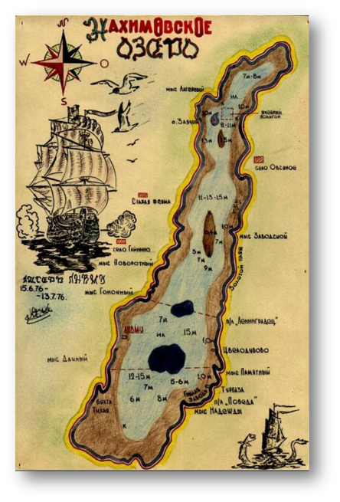
И вскоре земельным отделом исполкома Ленинградского областного Совета депутатов трудящихся была предоставлена для размещения лагеря нахимовцев территория в районе южной половины западного побережья озера Сула-ярви. 12 июля для организации лагеря и подсобного хозяйства в нем назначается группа из пяти взрослых и восемнадцати воспитанников.
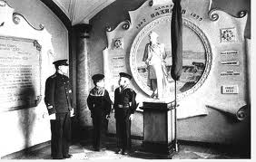
Основная часть лагеря расположилась в финском хуторе – Hyrrila (Хюррилля). Самый большой из оставшихся домов нахимовцы назвали «Цитаделью». В этой «Цитадели», а затем и в других постройках хутора соорудили двухъярусные нары, вместо камбуза – навес. Вот и весь лагерь. В казарме жили всей ротой. Топили печку дровами. Для освещения пользовались керосиновыми лампами.
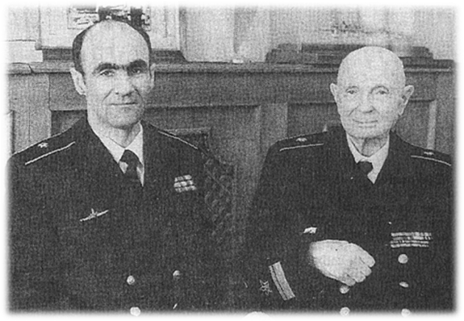
Бывший нахимовец, писатель В. П. Иванов, вспоминает: «В лагере мы начали заниматься строевой подготовкой, изучали уставы, основы морского дела, несли караульную службу. А стоять ночью часовым с винтовкой без патронов было не такое уж простое дело. Ведь еще шла война. Финнов отсюда выбили всего несколько месяцев назад. В темноте каждый шорох, каждая тень казались подозрительными…»
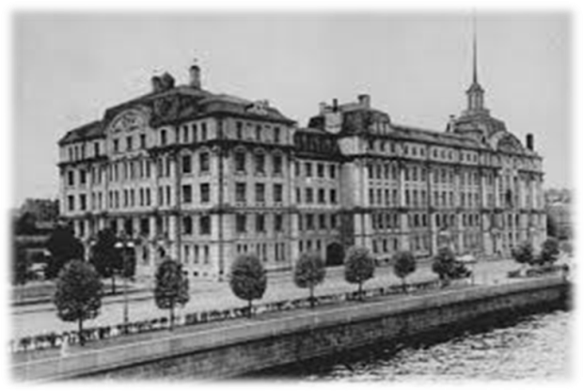
Надо сказать, что начальник училища делал все возможное, что бы одеть воспитанников. Доставать приходилось с трудами каждую мелочь. Много лет спустя бывший первый начальник училища, контр-адмирал Н. Г. Изачик, рассказывал: «В лагере прожили до поздней осени. Выпал снег – понадобились валенки. В Ленинграде достать их не удалось, пришлось обратиться в Москву. Через некоторое время 500 пар замечательных валенок привезли в лагерь». В воспоминаниях Николай Георгиевич скромен. Но время было военное, валенки входили в зимнее обмундирование воюющих частей и шли на фронт, так что все было далеко не так просто. В. П. Иванов намного позже дознался, что Н. Г. Изачик вместе с И. С. Исаковым был даже на приеме по этому вопросу у самого А. И. Микояна – в ту пору наркома снабжения. И только так вопрос с валенками был решен.
«Время шло, - продолжает рассказ о лагерной жизни В. П. Иванов. – До нас доходили вести, что ребята первой и второй рот (в городе) начали заниматься, что училище уже отремонтировано, но пока полностью не налажено отопление, и воспитанники вынуждены сидеть в классах в шинелях и шапках. Но вот где-то в середине декабря нам объявили, что мы переезжаем в Ленинград…»
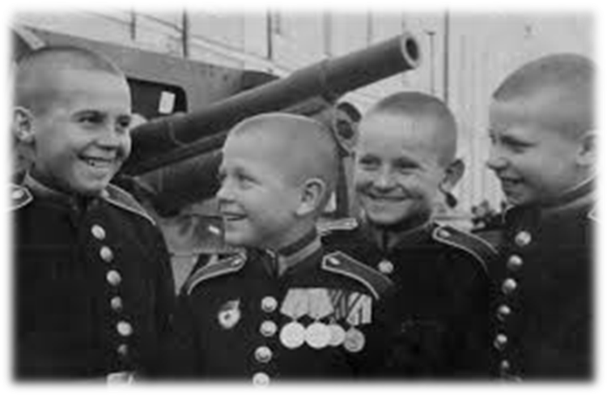
Пока новоиспеченные нахимовцы осваивали азы флотской жизни в лагере, в городе решались важные задачи: помимо ремонта здания надо было заниматься размещением воспитанников. На флоте давно известен и часто применяется один старый способ решения жилищной проблемы – с помощью поставленных у берега кораблей. Так поступили и на сей раз. Летом 1944-го взоры командования обратились на стоящий у стенки гавани в Ораниенбауме притопленный крейсер «Аврора».
Нахимовское озеро в наши дни.
В наши дни нахимовцы старших классов проходят традиционную практику в лагере на Нахимовском озере. Легкая атлетика, спортивные игры, преодоление несложных препятствий и гребля на ялах – исторически сложившаяся программа летнего лагеря.
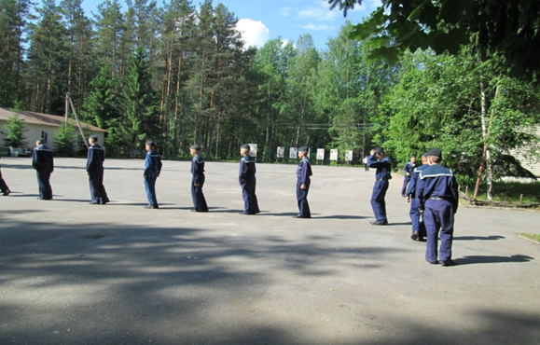

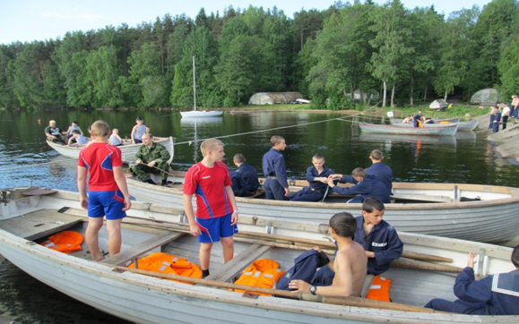
Нахимовец №4
В 1948 г. состоялся первый выпуск, который проходил торжественно на борту крейсера «Аврора». Этот исторический корабль, участник русско-японской, русско-германской и Великой Отечественной войн, был по предложению адмирала И.С. Исакова установлен рядом с училищем на вечную стоянку как живое напоминание нахимовцам о традициях и героических подвигах моряков Российского и Советского флотов, а также как учебная база для изучения военно-морского дела.
Начальники, педагоги, воспитатели тех давних лет - их вклад в становление Нахимовского училища огромен. Из первых воспитателей и преподавателей можно назвать Брусникина Евгения Васильевича, Ченчика Николая Филипповича, Мишина, Панина, Шайхетова Бориса Владимировича, Потапова Леонида Николаевича, Делюкину Татьяну Валентиновну, Грицак Ольгу Федоровну, Кельс и многих, и многих других, чьи имена в каждом сердце их воспитанников. А первыми, кого им пришлось воспитывать и учить, были юные фронтовики, сыновья полков и юнги флота, имевшие боевые награды. Это участник героической обороны Севастополя Борис Кулешин и партизан Василий Чертенко, на груди которых сияли орден «Красной Звезды» и многие медали, у Василия Осадчего - три боевых медали, Борис Кривцов был награжден медалью «Адмирал Нахимов», Константин Гавришин медалью «Адмирал Ушаков», Петр Паровов орденами «Красной Звезды», «Славы» 3-й степени и медалью «За отвагу», юнга с торпедного катера Валерий Лялин, за проявленное мужество, награжден орденом «Красной Звезды». Им было в ту пору по двенадцать - пятнадцать лет. Конечно, снова сесть за парту было для них нелегким делом, но большинство преодолели трудности учебы и успешно окончили училище. И конечно, главным результатом их труда являются выпускники.
За прошедшие десятилетия более 14000 выпускников получили путевку в жизнь. Большинство выбрало нелегкую флотскую службу, многие командовали кораблями и соединениями, да и сейчас практически на каждом боевом корабле Военно-Морского Флота России служат выпускники училища.
Звезды Героя Российской Федерации удостоены пятеро выпускников Ленинградского Нахимовского военно-морского училища:контр-адмирал Березин А.А., контр-адмирал Хмыров В.Л., генерал-майор Апакидзе Т.А., капитан 1 ранга Опарин А.И., капитан 1 ранга Справцев С.В.
Адмиральские погоны носят нахимовцы Радий Зубков, Юрий Ефимов, Анатолий Шлемов, Владлен Наумов и Александр Богатырев, Владлен Лободенко их более молодые соученики Владимир Высоцкий, Николай Максимов, Олег Бурцев, Владимир Захаров, Андрей Воложинский, Михаил Ильиных, Александр Шуванов. Всего же около 60 выпускников Нахимовских военно-морских училищ дослужили до адмиральских званий и 14 стали генералами.
С 1955 г. действует одно Нахимовское военно-морское училище, в Ленинграде (ныне - Санкт-Петербурге).
За последние десятилетия система комплектования воспитанниками претерпела ряд преобразований и в настоящее время в училище обучаются юноши с 5 по 11 класс.

Нахимовец №5
Сегодня Нахимовское ВМУ представляет собой среднее специализированное учебное заведение закрытого типа, с военно-морской направленностью обучения, которое дает общее среднее образование и готовит воспитанников к поступлению как в высшие военные, военно-морские, так и в гражданские ВУЗы страны.
Училище располагает прекрасной учебно-материальной базой, высококвалифицированными кадрами персонала, педагогов, воспитателей и находится в историческом центре Санкт-Петербурга, у легендарного крейсера «Аврора», где воспитанники не только познают «азы» флотской жизни, но и приобщаются к славной истории и традициям отечественного флота.
За годы существования нахимовских училищ не одно поколение юношей прошло школу флотской дружбы и настоящего братства. Все выпускники нахимовских училищ воспитаны в духе верности воинскому долгу, отечеству, славным боевым традициям Российского военно-морского флота. И есть уверенность в том, что как бы ни сложилась в дальнейшем жизнь выпускников-нахимовцев, они останутся до конца своих дней верными флотскому, нахимовскому братству.
Начиная с 1991 г. нахимовцы участвовали в дальних морских и заграничных походах. За эти годы они побывали в Финляндии, Голландии, Англии, Франции, Бельгии, Дании, Греции, Болгарии и других странах. Нахимовцами под руководством опытных офицеров училища капитана 1 ранга А.А. Попкова, капитанов 2 ранга В.Г. Демкина, В.И. Строгова совершены походы в Атлантику и вокруг Европы с посещением морей, где славно сражались и выполняли свой долг перед Родиной русские моряки. На груди у многих нахимовцев засияли знаки «За дальний поход», и это окрыляло их в учебе и дальнейшей службе.
Училище многие годы представляло Военно-Морской Флот на военных парадах в Москве и Санкт-Петербурге. Неизменная оценка командованием их участия в парадах — «отлично». В 1996 г. за образцовое прохождение по Красной площади парадный полк училища получил личную благодарность Верховного главнокомандующего — Президента России. Высокие строевая выучка и военная выправка — отличительные качества воспитанников Нахимовского военно-морского училища. Эти же качества они показали и на Главном морском параде в честь 300-летия Флота России в Санкт-Петербурге в июле 1996 г, военных парадах в Москве 2013г., 2014г.
В настоящее время обязанности воспитателей в Нахимовском военно-морском училище выполняют офицеры запаса, которые имеют опыт службы на военных кораблях, частях и соединениях Военно-морского флота России.

